Požadavek na zpracování projektových dokumentací na stavební úpravy ZŠ, které budou realizovány v rámci projektu z IROP

Základní škola Ostrava, Gebauerova 8, PO, pracoviště Gebauerova:
Základní škola Ostrava, Gebauerova 8, PO se nachází na parcele č. 773/1 a 773/2 v katastrálním území Přívoz.
Škola se skládá z několika vzájemně propojených budov, půdorysně připomínající písmeno „U“. Hlavní vstup do objektu se nachází na ulice Gebauerova, v této části objektu je umístěna ředitelna a také učebny. Mezi ulicemi Korejská a Teslova se pak nachází tělocvična, v ulici Teslova je umístěna družina, jídelna a také učebny určené 1. stupni. Objekt školy má tři nadzemní podlaží, půdní prostor a také je podsklepený. Části objektu jsou propojeny spojovací chodbou nacházející se v suterénu školy, je však nutné překonat výškové úrovně mezi ulicemi Korejská a Teslova, z tohoto důvodu chodba pokračuje v 1.NP. V letošním roce byla v objektu vyměněna okna a vstupní dveře, fasáda zůstává stávající.
V objektu je nutné provést několik stavebních úprav zajišťující bezbariérovost, jedná se především o zpřístupnění všech podlaží a také úpravu stávajícího sociálního zařízení. Stavební úpravy se budou týkat zvětšení odborné učebny cizích jazyků nacházející se v 1.PP u vedlejšího schodiště z ulice Korejská.

Požadavky na projektovou dokumentaci:
Bezbariérové úpravy:
- Úprava hlavního vstupu do objektu: je nutné zajištění bezbariérového vstupu do objektu školy mobilním zařízením, které by v případě potřeby bylo pracovníkem školy doneseno, aby byl zajištěn přístup imobilního žáka, a následně zase odneseno, aby netvořilo překážku ostatním žákům.
- Zpřístupnění všech podlaží školy (včetně suterénu): nutností je také zpřístupnění všech podlaží v hlavním objektu. V tomto objektu bude pro zpřístupnění podlaží použito schodiště z ulice Gebauerova u hlavního vstupu (jižní schodiště z ulice Korejská je využíváno jako vedlejší). Odlišné výškové úrovně mezi vstupem do objektu a 1.NP a dalšími podlažími bude překonáno pomocí elektrické plošiny, případně zařízení dle návrhu projektanta. Před instalací tohoto zařízení je nutné prověření stability stávajícího zábradlí a případné provedení nového kotvení s doplněním nových madel, které jsou v současné době již nevyhovující.
- Bezbariérové úpravy WC: je nutné provedení také bezbariérových úprav na stávajícím WC dívek i chlapců. Před několika lety byla provedena rekonstrukce sociálního zařízení pro žáky, proto je vhodné, aby úpravy byly navrženy s ohledem na tuto skutečnost. Při návrhu musí být dodržena stanovená hygienická kapacita zařízení a také požadavky pro WC osob s omezenou schopností pohybu.
- Všechny provedené bezbariérové úpravy budou v souladu s platnou legislativou, je nutné také ověření počtu bezbariérových WC na celkovou kapacitu školy.
Stavební úpravy:
- Odborná učebna cizích jazyků v 1.PP: spojení dvou místností (vybourání příčky mezi učebnou a kabinetem), odstranění obložení, oprava stěn vyrovnáním omítek – následná výmalby, oprava přechodu podlahy mezi oběma místnosti a pokládka nové podlahové krytiny v části místnosti, úprava stávající a vybudování nové elektroinstalace
- Vybudování učebny pěstitelských prací v suterénu školy nacházející se mezi ulicemi Korejská a Teslova (bývalé dopravní hřiště): sanace prostor, oprava omítek, úprava stávajícího osvětlení, doplnění umyvadel (doplnění vodovodu a kanalizace), úprava anglických dvorků, v suterénu školy je také vhodné vybudovat uzamykatelnou místnost určenou pro skladování pomůcek a vybavení, také je vhodné zřízení odborného kabinetu pro učitele.
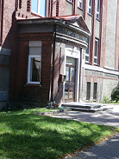hlavní vstup do objektu – nutnost zrušení venkovního vstupního schodiště

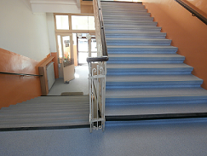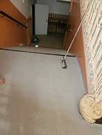hlavní schodiště, schodiště suterénu

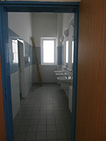 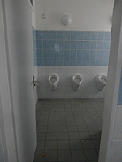 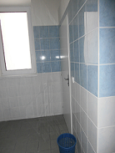 chlapecké WC

